|  |
| --- |
| Мастер-класс "Весёлые Деды Морозы из бумаги" (7-9 лет) |

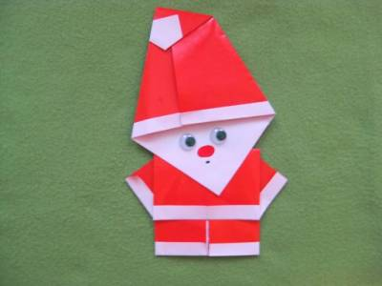

**Инструменты:**   
карандаш, линейка, ножницы, клей.   
  
**Материалы:**

односторонняя красная бумага (очень красиво выглядит мелованная или металлизированная бумага), глазки (их можно купить в отделах швейной фурнитуры).

**Пошаговая инструкция выполнения:**   
  
1. Приготовить необходимые материалы и инструменты.

[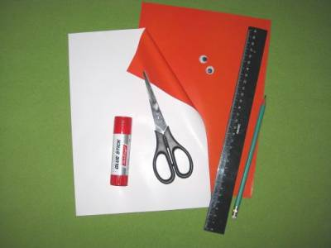](http://shkolniki.ucoz.ru/_ld/4/29726771.jpg)

2. Начертить и вырезать два одинаковых квадрата со стороной 15 см (для детей младшего возраста можно использовать шаблоны)

[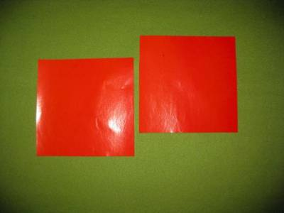](http://shkolniki.ucoz.ru/_ld/4/04880767.jpg)

3. Голова.   
Возьмите первый квадрат.   
Отогните нижние стороны квадрата на 1 см.

[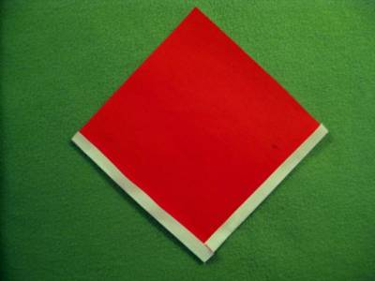](http://shkolniki.ucoz.ru/_ld/4/79794728.jpg)

4. Отогните верхний угол.

[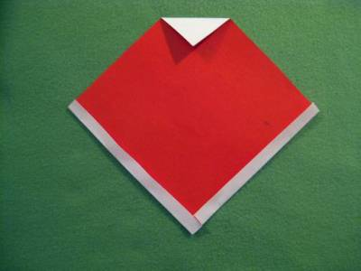](http://shkolniki.ucoz.ru/_ld/4/73696882.jpg)

5. Переверните: левый и правый угол заложите внахлёст.

[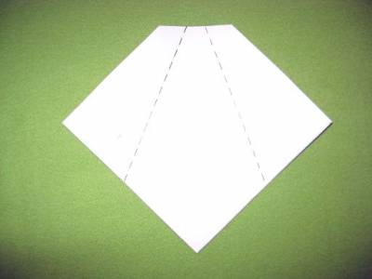](http://shkolniki.ucoz.ru/_ld/4/52321703.jpg)

[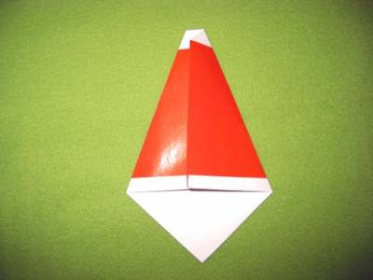](http://shkolniki.ucoz.ru/_ld/4/57599029.jpg)

6. Согните колпак на бок.

[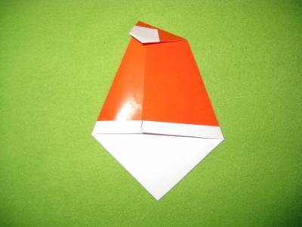](http://shkolniki.ucoz.ru/_ld/4/80998328.jpg)

7. Оформите лицо.

[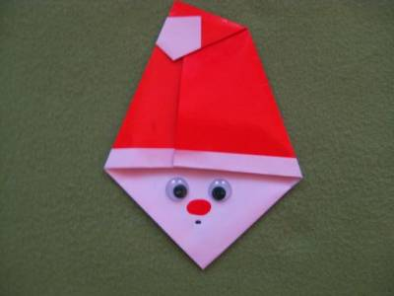](http://shkolniki.ucoz.ru/_ld/4/93372283.jpg)

8. Туловище.   
Возьмите второй квадрат.   
Загните верхнюю и нижнюю стороны квадрата на 1 см.

[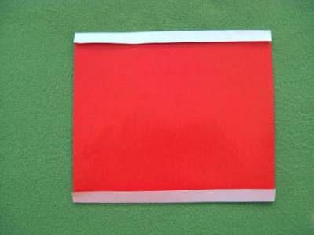](http://shkolniki.ucoz.ru/_ld/4/54434087.jpg)

9. Согните получившийся прямоугольник пополам.

[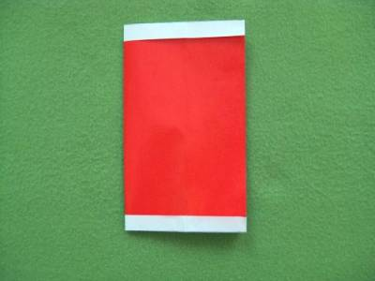](http://shkolniki.ucoz.ru/_ld/4/13734920.jpg)

10. Откройте, правую и левую сторону сложите к центру.

[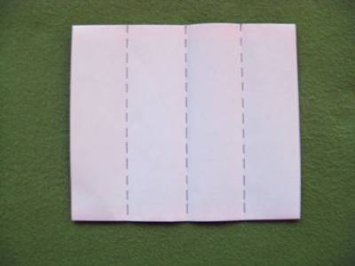](http://shkolniki.ucoz.ru/_ld/4/28841359.jpg)

[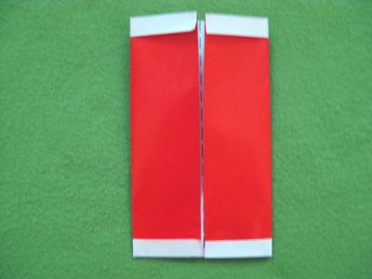](http://shkolniki.ucoz.ru/_ld/4/67768731.jpg)

11. Отогните верхние углы в стороны.

[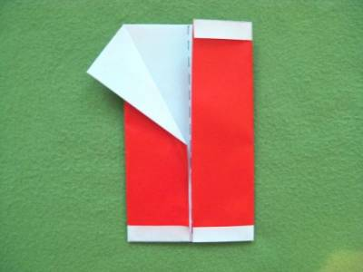](http://shkolniki.ucoz.ru/_ld/4/91534739.jpg)

[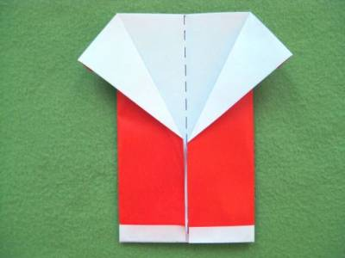](http://shkolniki.ucoz.ru/_ld/4/82640219.jpg)

12. Загните вниз верхнюю часть.

[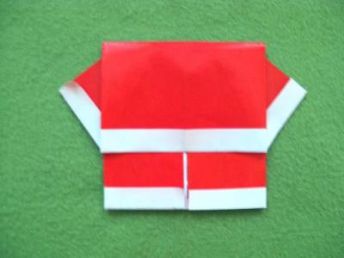](http://shkolniki.ucoz.ru/_ld/4/70904878.jpg)

13. Склейте обе части.

